Avaliação – Harmonias Cromáticas
Disciplina: PW I
Aluno(a):Luiz Ricardo Franco Coutinho
Data: // 12/03/2026
Valor total: 10,0 pontos

📝 Parte 1 – Conceitos (4,0 pontos)
Responda de forma clara e objetiva:
- Cores Complementares (0,5)
  - Definição :pares de cores localizadas em posições opostas no circulo cromatico
  - Tipo vermelho e azul
- Cores Análogas (0,5)
  - Definição: grupo de 2 a 4 cores vizinhas no circulo cromatico
  - Tipo roxo e azul
- Cores Análogas + uma Complementar (0,5)
Uma combinação de cores análogas com uma complementar criam harmonia visual
  - Azul + azul esverdeado + verde
- Cores Análogas Relacionadas (0,5)
  - cores análogas relacionadas são cores que ficam próximas umas das outras no círculo cromático, criando harmonia visual
  - a diferença e que uma utiliza cores vizinhas (simples) e a outra utiliza mais cores
- Cores Intercaladas (0,5)
  - São cores que se intercalam entre si no circulo cromatico
  - Tecnica para facilitar a leitura e o desingn correto das cores
- Cores Triádicas (0,5)
Utilizam 3 cores proximas ou equidistantes no circulo cromatico
  - Formam uma harmonia visual com cores equidistantes
- Cores em Quadrado (0,5)
  - envolve a seleção de quatro cores igualmente espaçadas ao redor do círculo cromático.
  - Amarelo , laranja avermelhado , roxo e ciano
- Cores Tetraédricas (0,5)
  - combinação de cores que utiliza quatro cores distintas no círculo cromático, organizadas em dois pares de complementares.
  - tetraedricas Utiliza dois pares de cores complementares (dois pares opostos no círculo). Já o quadrado Utiliza quatro cores equidistantes no círculo cromático.
- Monocromia (0,5)
°tecnica que utiliza apenas uma core base , variando , tons ,sombras e intensidades
  - Utilizar diversas variações de tonalidade, indo do claro ao escuro

🎨 Parte 2 – Aplicação Prática (4,0 pontos)
- Desenho correto do círculo cromático (1,0)
  - 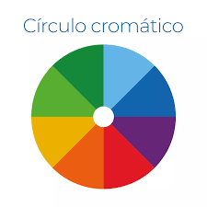
° Com cores primarias, secundarias e terciarias
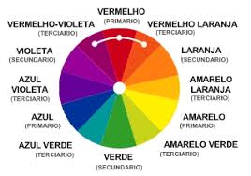

- Aplicação das Harmonias (3,0)

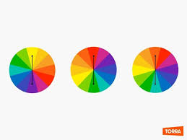

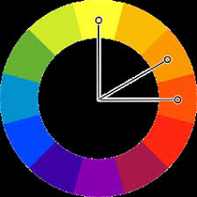

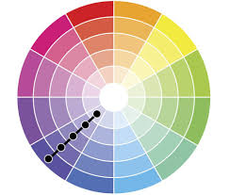

🧐 Parte 3 – Análise Visual (2,0 pontos)
Escolha uma peça visual (logotipo, embalagem, cartaz ou site) e responda:

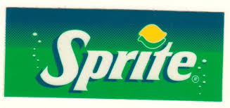
O logo da Sprite usa verde e amarelo, que são cores análogas no círculo cromático, criando harmonia visual.
Essas cores transmitem frescor, energia e remetem ao limão, sabor do produto.
O branco dá contraste, melhora a leitura e reforça a ideia de pureza.

📊 Critérios Gerais de Avaliação
- Clareza na escrita
- Uso correto da terminologia
- Organização visual
- Capricho e apresentação

